20.4._NIT - UTRJEVANJE: NAVODILA ZA DELO
- V PWP imaš kviz Milijonar. Vklopi zvok in PWP daj na diaprojekcijo. Preberi vprašanje in s tipko enter postopoma odpri vse možne odgovore, nato z miško klikni na pravilni odgovor. S tipko ENTER se pomakneš na naslednje vprašanje. PA VELIKO ZABAVE !
- Nato preveriš svoje znanje preko povezave, ki se nahaja
na spodnjem linku: NIT – UTRJEVANJE

https://www.liveworksheets.com/it188560nk
(najprej pritisneš na CTRL in z rokico, ki se pojavi, klikneš na zgornjo povezavo)

1. Reši naloge. Pazi na pravilen zapis besed.
2. Ko končaš, imaš na dnu lista gumb

3. Glej spodnja navodila.
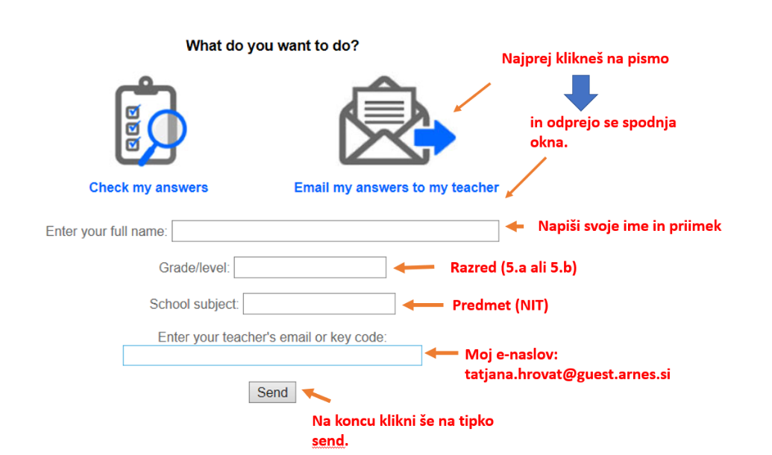
Najprej izbereš drugo sliko (da mi pošlješ), nato se ti odpre novo okno, kamor vpišeš podatke in moj e – naslov.

